Mars post for Veslefrikk 2019
I denne måned har vi fortsatt med eventyret «Skinnvotten» og vi har hatt fokus på dyrene der er med i eventyret. På de turene vi har vært på, har vi funnet mange spor etter forskjellige dyr. Vi har også blitt kjent med eventyret «Bjørnen som ble stubbrumpa», det handler om at reven lurer bjørnen. I forbindelse med Samenes dag fokuserende vi på fargerne i flagget og på Samenes dyr. Vi malte flagget på vinduet og på papir. Samtidig blandede vi de 4 farger på forskjellige måter og fikk nye fine farger. På Samenes dag var vi på crossløyper sammen med Bukkene Bruse og Askeladden, hvor vi satte opp lavvo, hadde forskjellige Samiske aktiviteter og drakk bidus. Til karnevalet var der aktiviteter på avdelingene og barna kunne gå til der de hadde lyst. På Veslefrikk kunne barna lage fastelavnsris og danse. Barna hadde en veldig god dag.
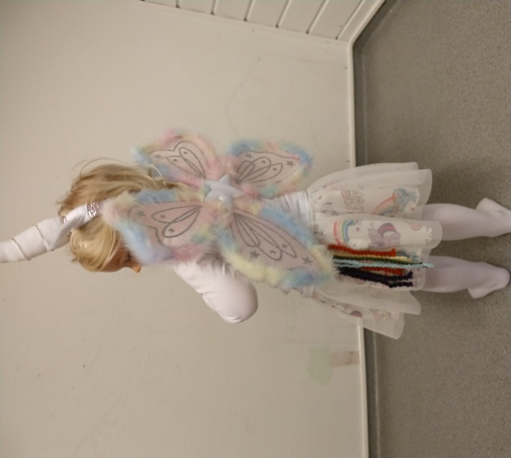

Vi har startet med å gå sammen til lekeplassen på siden av barnehagen. En 2/3 åring skal gå sammen og holde hånd med en 4/5 åring. På lekeplassen skal de hjelpe hverandre og for at de største skal ta lidt vare på de minste. Dette gjør vi for at styrke fellesskapsfølelsen og for at gi barna muligheter for at danne nye vennskap.
Praksisfortelling:
I garderoben er 5 tre åringer og 1 voksen (Lise). Alle barna vil ha hjelp, og roper i munnen på hverandre: Lise jeg trenger hjelp til…………..Lise sier: hør her er mange barn, kan dere hjelpe hverandre? Barna ser på hverandre: Ja……..Da begynner barna og hjelpe hverandre. En sier: vi er gode venner og vi hjelper. En ny dreng kommer inn, et barn sier: er du en ny god venn?
Denne historie viser at barna tenke over hva det vil sige at hjelpe og være gode venner. «I barnehagen skal alle barn kunne erfare å være betydningsfulle for fellesskapet og å være i positivt samspill med barn og voksne.» Rammeplanen s. 22
Fra mandag d. 4/3 skal barna vinke i vinduet i garderoben (ved kjøkkenkroken). Dette gjør vi, for at der skal blive minst forstyrelse for barna inne på avdelingen.
Fra torsdag d. 7/3 skal alle 4-5 åringene opp og spise på Askeladden og de har lagt mat til oss. Dette gjør vi for at 4-5 åringene skal bli kjent med de voksen, lokalene og rutinene på Askeladden.
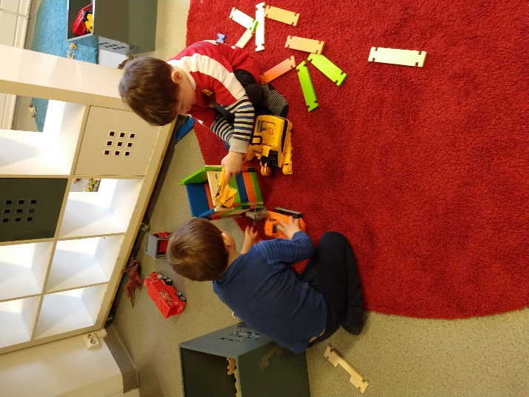
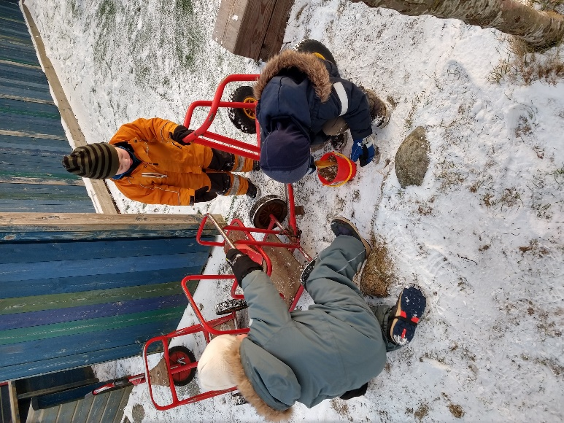

Mål for måneden:
Lek:
-Å kommunisere verbalt med andre i leken.
-Å ta hensyn til andre i leken.
-Løse konflikter i lek.

Vennskap:
-Å vise omsorg for hverandre.
-Å være flere i lek sammen.
-Søke andre barn for å danne nye vennskap.

Språk:
-Å kunne uttrykke følelser og meninger verbalt.
-Øve på å uttrykke ulike språklyder.

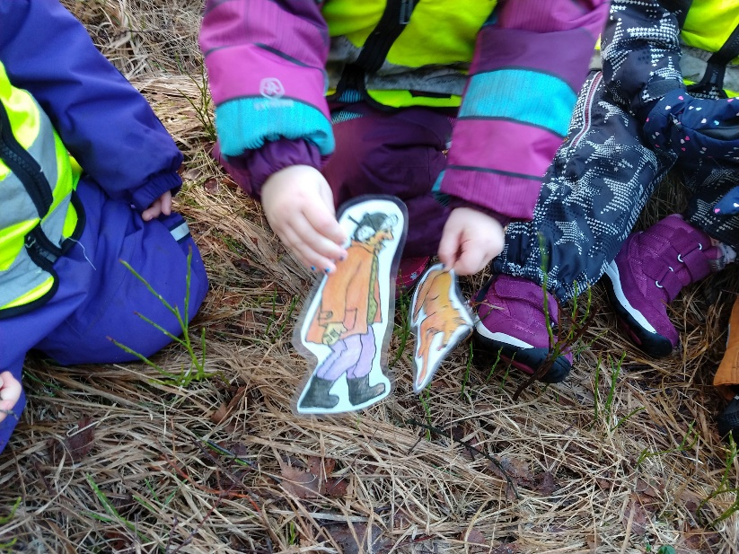
Barns medvirkning:
-Å kunne føle mestring i form av å hjelpe andre.
-Å kunne vaske hendene på en god måte.
-Å kunne bidra med sine erfaringer i samspill og i lek.

Tema for måneden:
Fokus: -Språklyder -Danne oppmerksomhet over lydene rundt oss.
Lek: Hvem er vi under teppet.
Eventyr: -Vi skal på bjørnejakt. -Frosken med den brede munnen.
Sang: -Tre små kinesere - Vi skal på bjørnejakt.

Husk vaske dag 15/3 2019.

Hilsen Christi, Kerstin, Michael og Bente

